____________________________________________________________________________________________

CCN Nr. 89, 18 martie 2022,
Colocviile Constructorilor de Nave- CCN
Asociaţia ANCONAV
AGIR Sucursala Galaţi
UGAL-FAN
Eveniment organizat în parteneriat cu Universitatea Dunărea de Jos din Galați - Facultatea de Arhitectură Navală, cu prilejul aniversării a 74 de ani de ȋnvăƫământ superior ȋn orașul de la Dunăre.
Navaliștii și studenții dialogheaza despre
viitorul construcțiilor navale și a tehnologiilor specifice, 2022-2050

După al cincilea val de COVID 19, care a oferit și timp de reflecție, organizatorii colocviilor constructorilor de nave au considerat că este necesară o mai mare legatură între specialiști, angajatorii din domeniu și studenții de la Facultatea de Arhitectură Navală (FAN). Conducerea Universității Dunărea de Jos (UGAL) și decanul FAN, conf. univ. Gabriel Popescu au apreciat propunerea.
Și astfel, în ziua de 18 martie 2022, cand s-au sărbatorit si 74 de ani de la înființarea primei instituții de învățământ universitar la Galați, modernul amfiteatru D 01 s-a umplut: profesori din diverse generații, din cadrul FAN, peste 100 de studenți, ingineri navaliști, reprezentanți ai Marinei Militare, presă.
Intâlnirea a fost onorată de reprezentanții de vârf ai autoritătilor locale.
Deschiderea evenimentului a fost făcută de decanul FAN, conf. univ. Gabriel Popescu, gazdă si moderator. Au fost invitați să ia cuvantul; președinte CJ, Costel Fotea, prefectul Judeƫului,Gabriel, Aurelian Panaitescu, pimarul municipiului, Ionuƫ Pucheanu, prorectorul UGAL, prof. univ. Silviu Stanciu, președintele Senatului UDJG, prof. univ. Cătălin Fetecău.

Dl. dr. ing. Jean Sever Popovici, coordonatorul proiectului CCN, specialist de marcă al domeniului naval, a prezentat apoi, plecând de la o analiză a reputatului economist, dr. Martin Stopford, președinte al Clarkson Research, analiza intitulată ”Scenarii ale evoluției comerțului maritim și a construcțiilor de nave în perioada 2020-2050. Coronavirus, schimbări climatice și transport maritim inteligent”.
Pandemia de coronavirus, schimbările climatice, transportul inteligent și chiar și evenimentele din Ucraina aflate în desfășurare, vor genera cerințe noi de mediu, căutarea altor surse de energie și noi tipuri combustibili, apariția unor sisteme inteligente care să susțină durabil și să optimizeze transporturile, activitățile industriale și serviciile.
Lucrarea a analizat influența acestor factori determinanți la nivel mondial asupra evoluției comerțului maritim international (seatrade) si, implicit, a construirii de nave și tranzitia spre epoca digitalizarii – transportul maritim inteligent.
Construcțiile navale se află într-un moment crucial de schimbări tehnologice radicale, similar perioadei istorice de trecere de la propulsia cu vele – la motorul cu abur/combustibil solid (carbune), si apoi la motorul cu ardere internă/ combustibil lichid (păcură, motorină, benzină). Decarbonizarea (reducerea emisiilor de carbon) implică acum tranzitia de la combustibili lichizi, la combustibili gazosi (LNG, LPG, H, NH3 etc.) si la propulsia electrică.
Desigur, omul informat va ȋnfrunta mai ușor viitorul!
Prezentarea a folosit un material pp (power point) continând grafice, statistici și prognoze.

Au luat cuvantul apoi dl deputat, ing. Victor Paul Dobre, care s-a adresat studenților în calitate de absolvent al FAN, cu activitate în Șantierul Naval Galați si Centrala Industrială Navală.
Dna dr. ing. Sorina Păcuraru, director al Centrulului de Cercetare Arhitectura Navala din UGAL, a prezentat activitatea centrului și ultimul proiect la care se lucreaza, un catamaran telecomandat pentru strângerea de deșeuri de pe suprafața Dunării.
Cu multă emoție a vorbit dl conf. dr. ing. Razvan Bidoae, directorul Bureau Veritas România, fiul prof. univ. Ion Bidoae, cu o îndelungată activitate în cadrul FAN, decedat exact acum 26 de ani, într-o zi de 18 martie. Foștii profesori ai FAN, domnii Vasile Alexandru și Gheorghe Răsmeriță au transmis scurte mesaje practice studenților prezenți. A luat cuvantul și reprezentantul studenților, iar la final, s-a intrat în legătura video cu Mihaela, studentă la Master în Olanda, care si-a impartășit din experiența câstigată acolo.
Multe mai erau de spus, dar trecuseră deja două ore.
Organizatorii au anunțat ca următoarele colocvii vor fi organizate împreună cu UGAL, în sala D 01 a FAN, pe 15 aprilie 2022 și apoi în luna mai. Este important si util ca să se realizeze o bună comunicare între studenți, angajatori și specialiștii din domeniu din generatiile anterioare. Acesta a fost și unul dintre scopurile proiectului CCN, pornit în ianuarie 2011 la inițiativa dr. ing. Gelu Kahu.

Materialul realizat de dl dr. ing. Jean Sever Popovici poate fi consultat pe site-ul ANCONAV, la adresa https://www.anconav.ro/ro/ccn/scenarii-ale-evolutiei-comertului-maritim-si-a-constructiilor-de-nave-in-perioada-2020-2050/.
Film pe Youtube, realizat de TV Galați la deschiderea CCN 89 – link:
https://www.youtube.com/watch?v=yKLT-PdTQ80
Fotografii de la CCN 89, amfiteatrul D 01, păstrând ordinea desfășurării
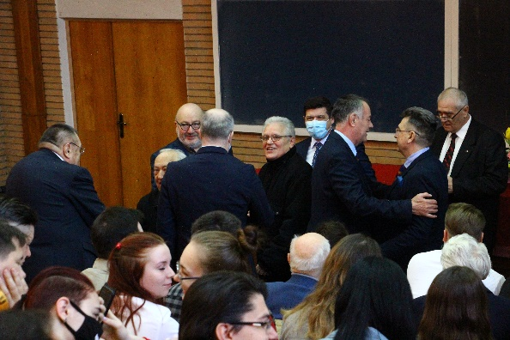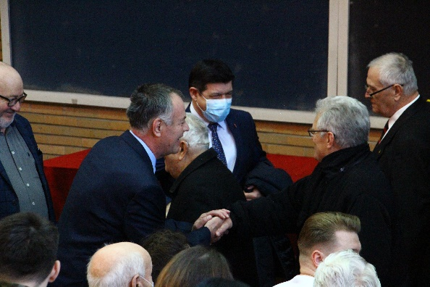
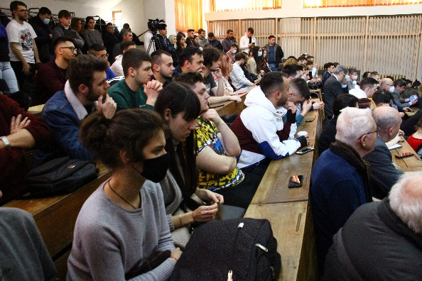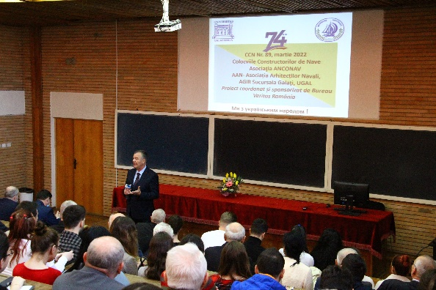
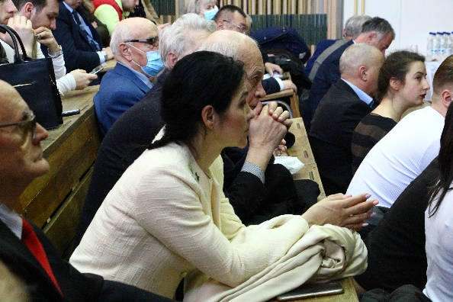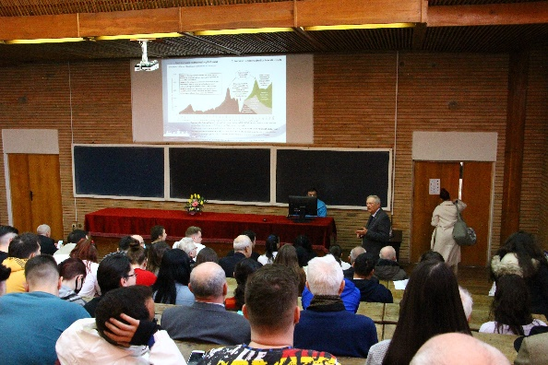
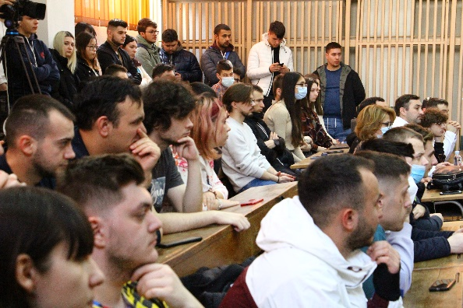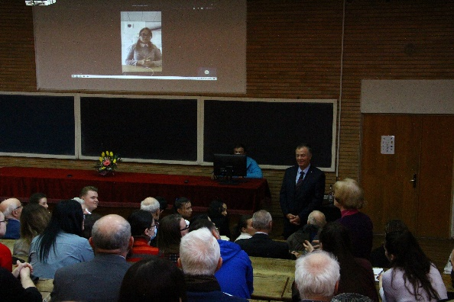
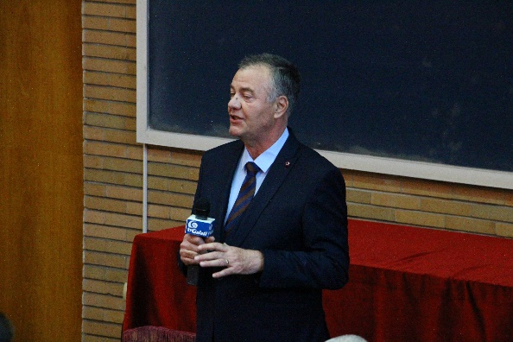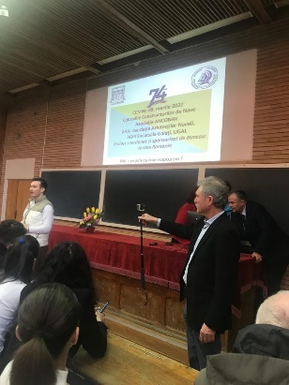
Moderator, Conf. univ. Gabriel Popoescu

Text: ing. Silvia Panaite, 25 martie 2022
Fotografii: ing. Silviu Vasilache

